Номер | Фото | Состав | M | L | XL | 2XL | Цена
1 | 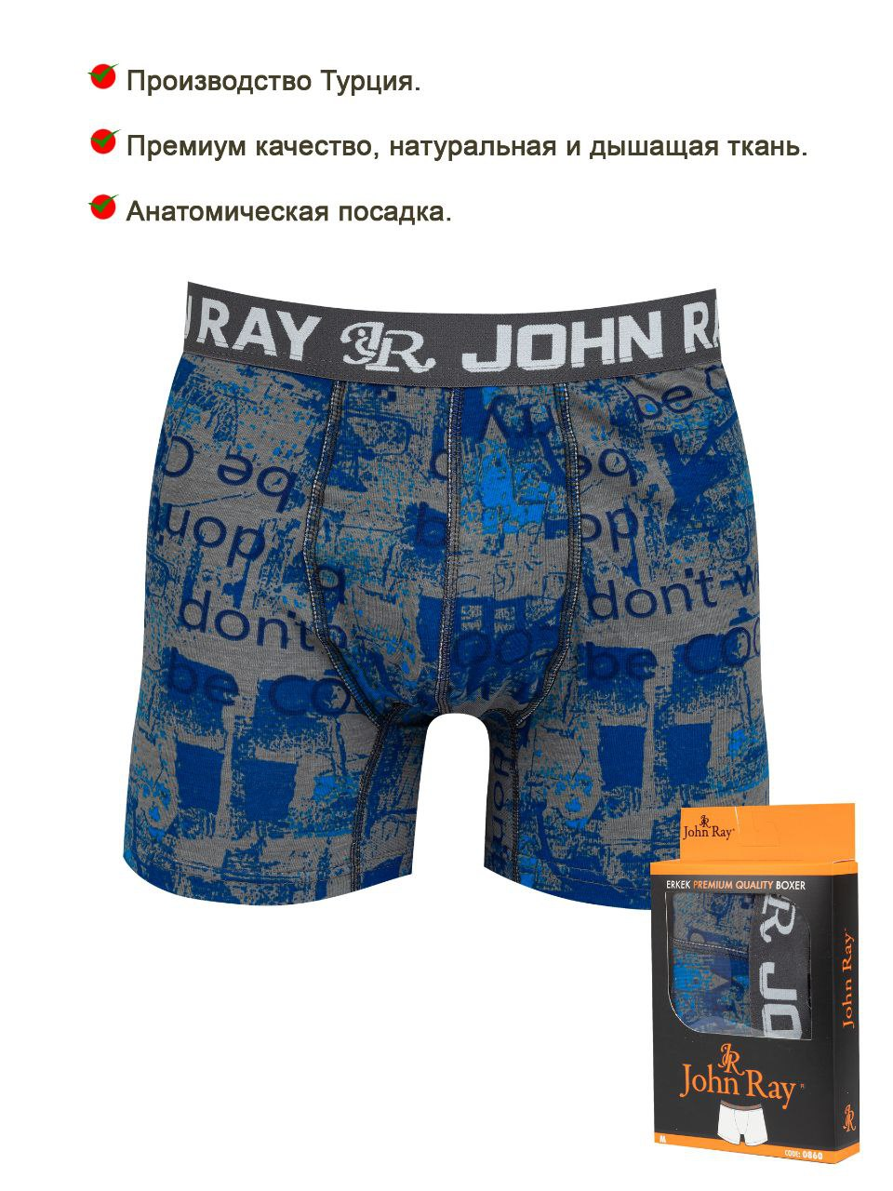 | 92% хлопок  8%  эластан | 250шт | 237шт | 218шт | 247шт | 195руб.
2 | 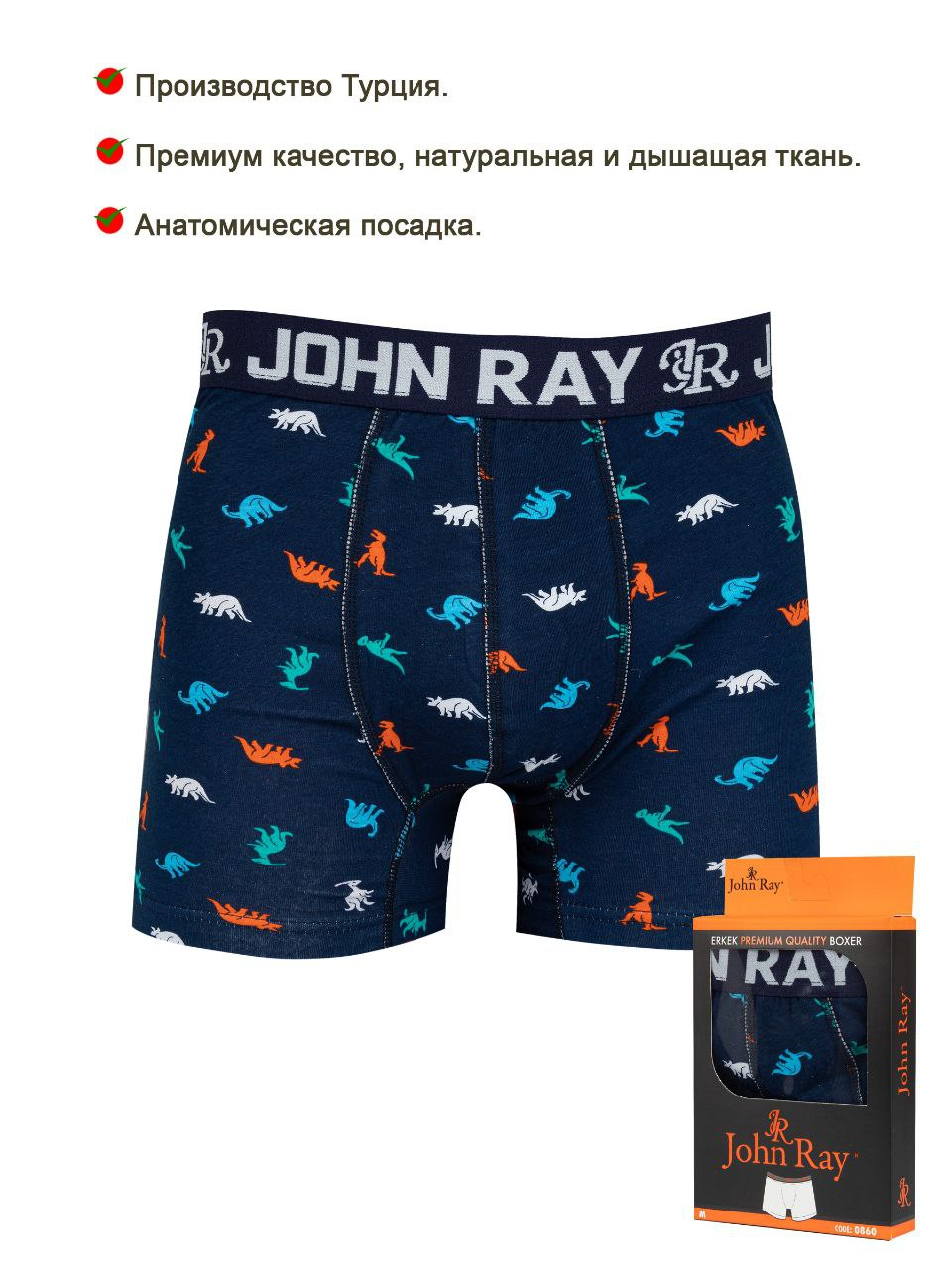 | 92% хлопок  8%  эластан | 14шт | 14шт | 8шт | 7шт | 195руб.
3 | 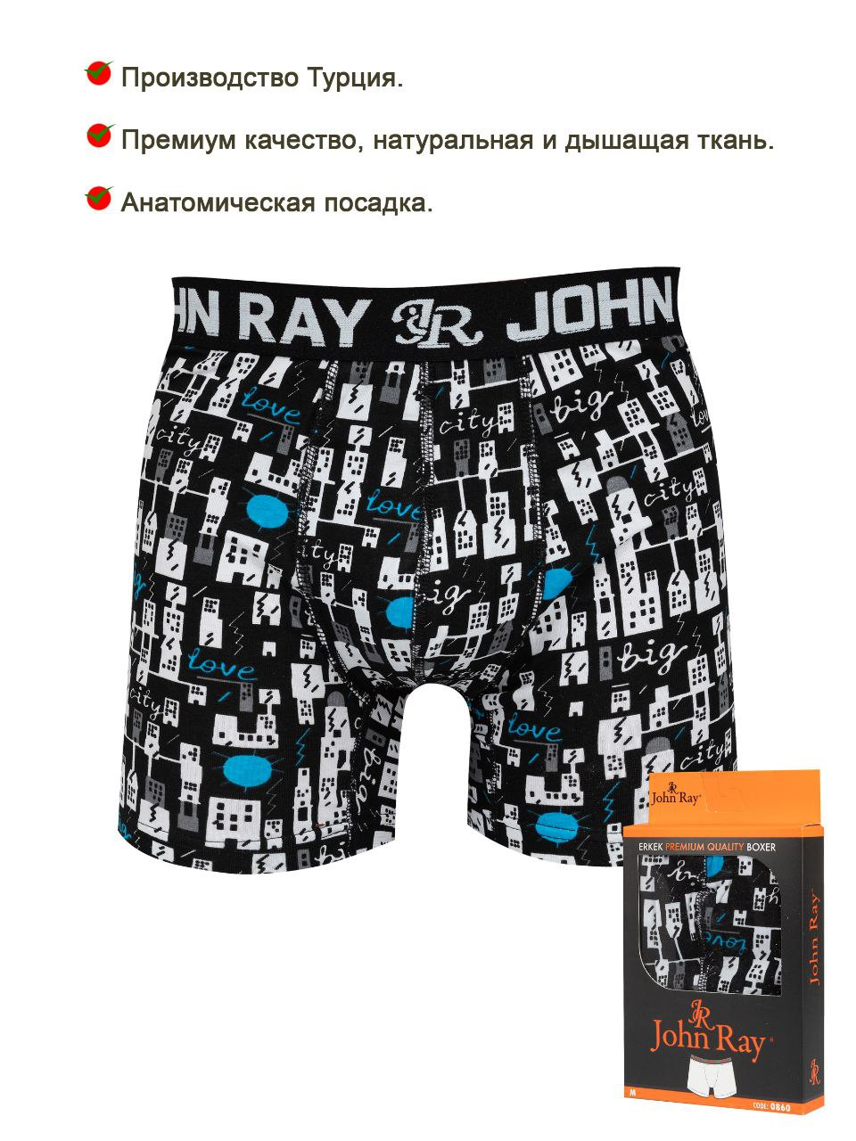 | 92% хлопок  8%  эластан | 31шт | 39шт | 71шт |  | 195руб
4 | 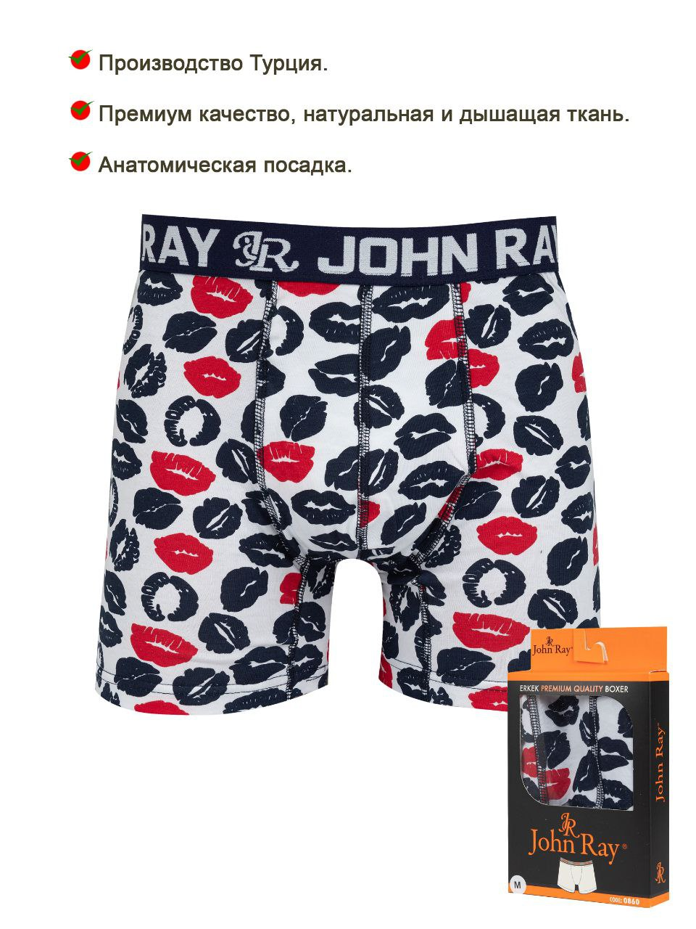 | 92% хлопок  8%  эластан | 8шт | 8шт | 4шт | 1шт | 195руб
5 | 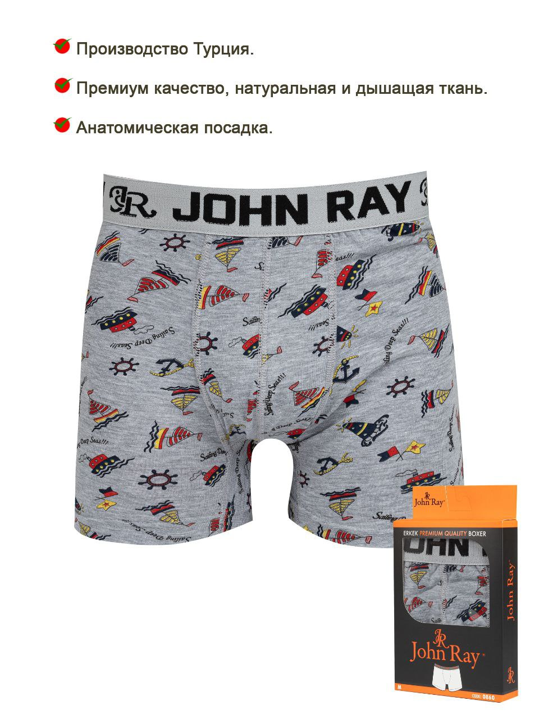 | 92% хлопок  8%  эластан | 16шт | 20шт | 8шт | 1шт | 195руб
6 | 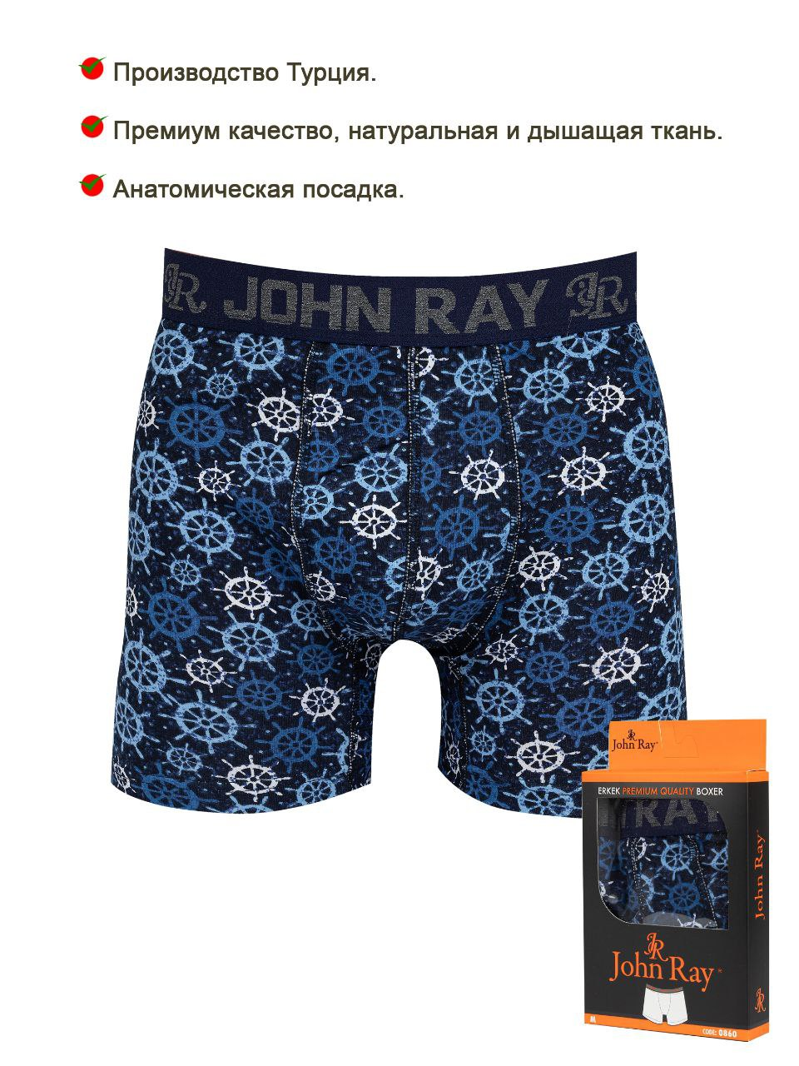 | 92% хлопок  8%  эластан | 5шт |  |  | 8шт | 195руб
7 | 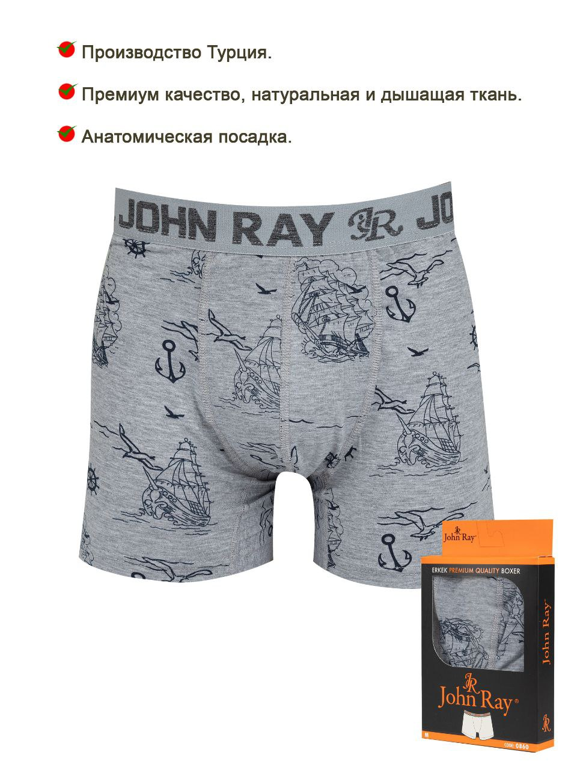 | 92% хлопок  8%  эластан | 7шт | 10шт | 9шт | 7шт | 195руб
8 | 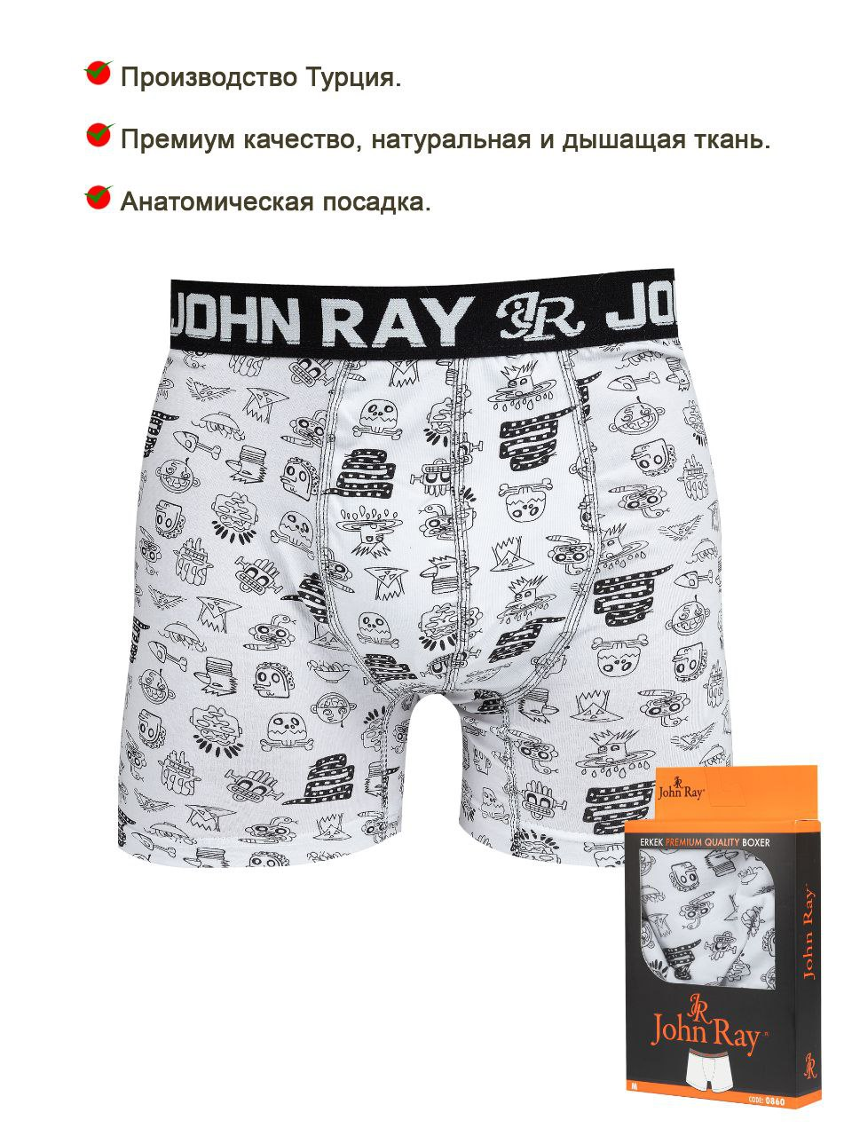 | 92% хлопок  8%  эластан | 14шт |  |  |  | 195руб
9 | 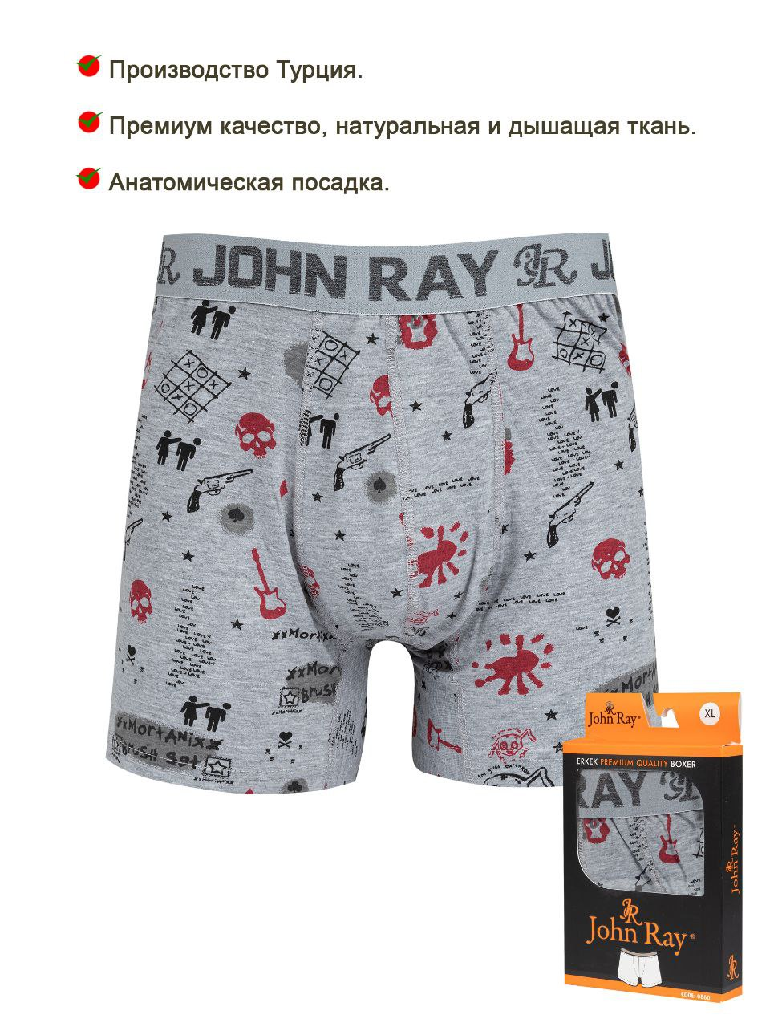 | 92% хлопок  8%  эластан |  | 1шт | 22шт | 4шт | 195руб
10 | 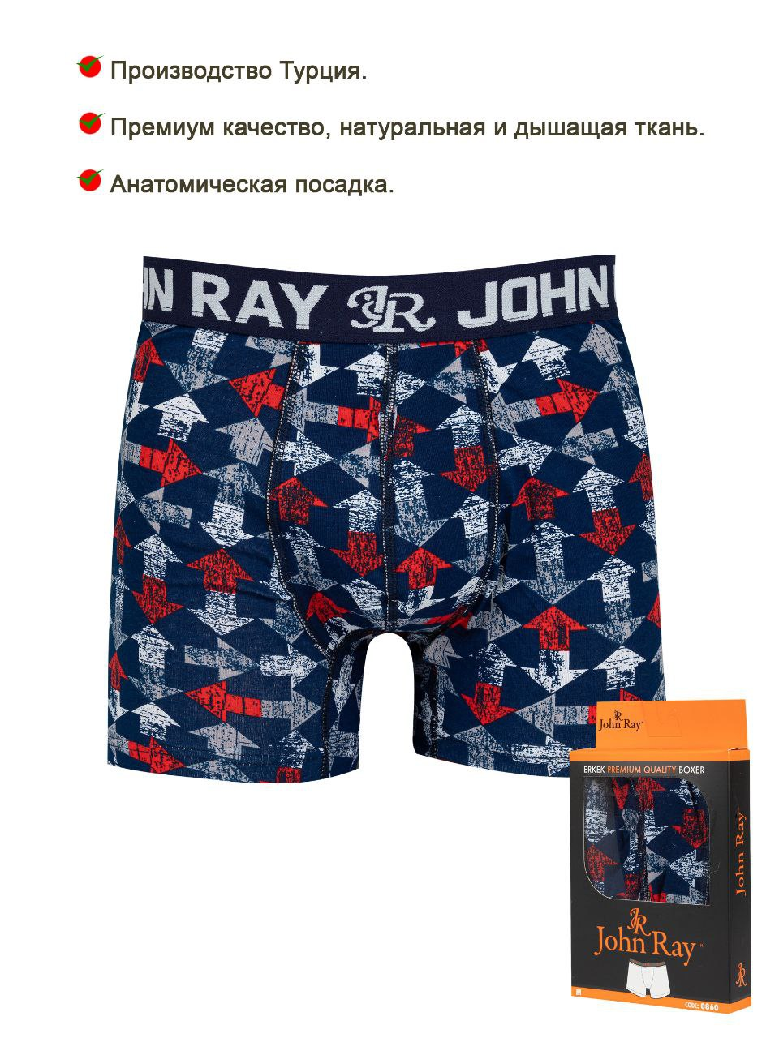 | 92% хлопок  8%  эластан | 13шт | 17шт | 13шт | 4шт | 195руб
11 | 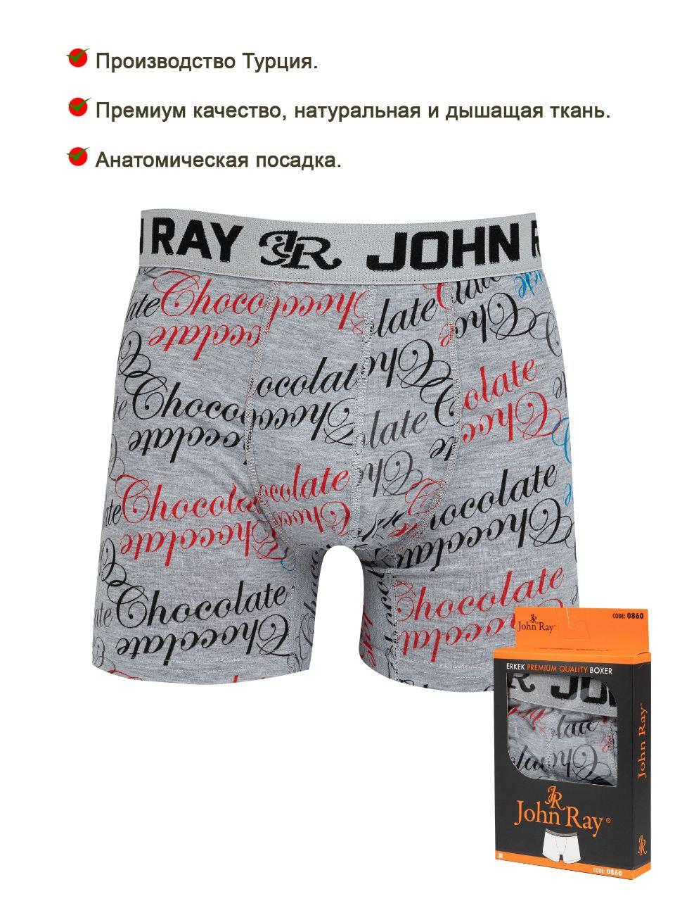 | 92% хлопок  8%  эластан | 17шт | 14шт | 22шт |  | 195руб
12 | светло серый с дорожными знак | 92% хлопок  8%  эластан | 9шт | 11шт | 21шт | 2шт | 195руб
13 | 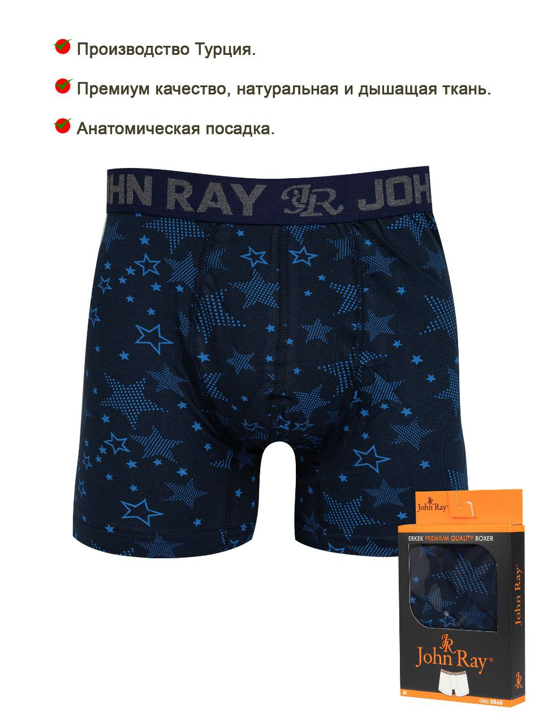 | 92% хлопок  8%  эластан | 9шт | 14шт | 10шт | 4шт | 195руб
14 | 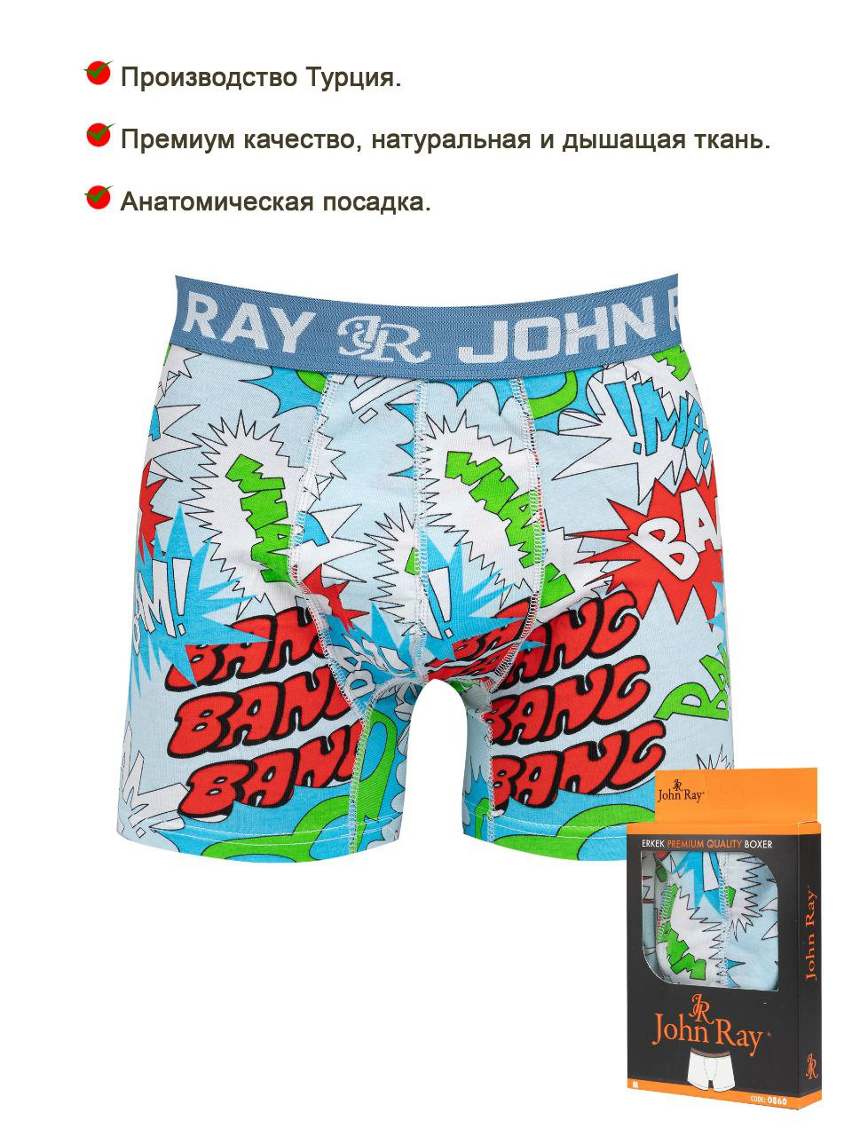 | 92% хлопок  8%  эластан | 9шт | 1шт |  | 1шт | 195руб
15 | 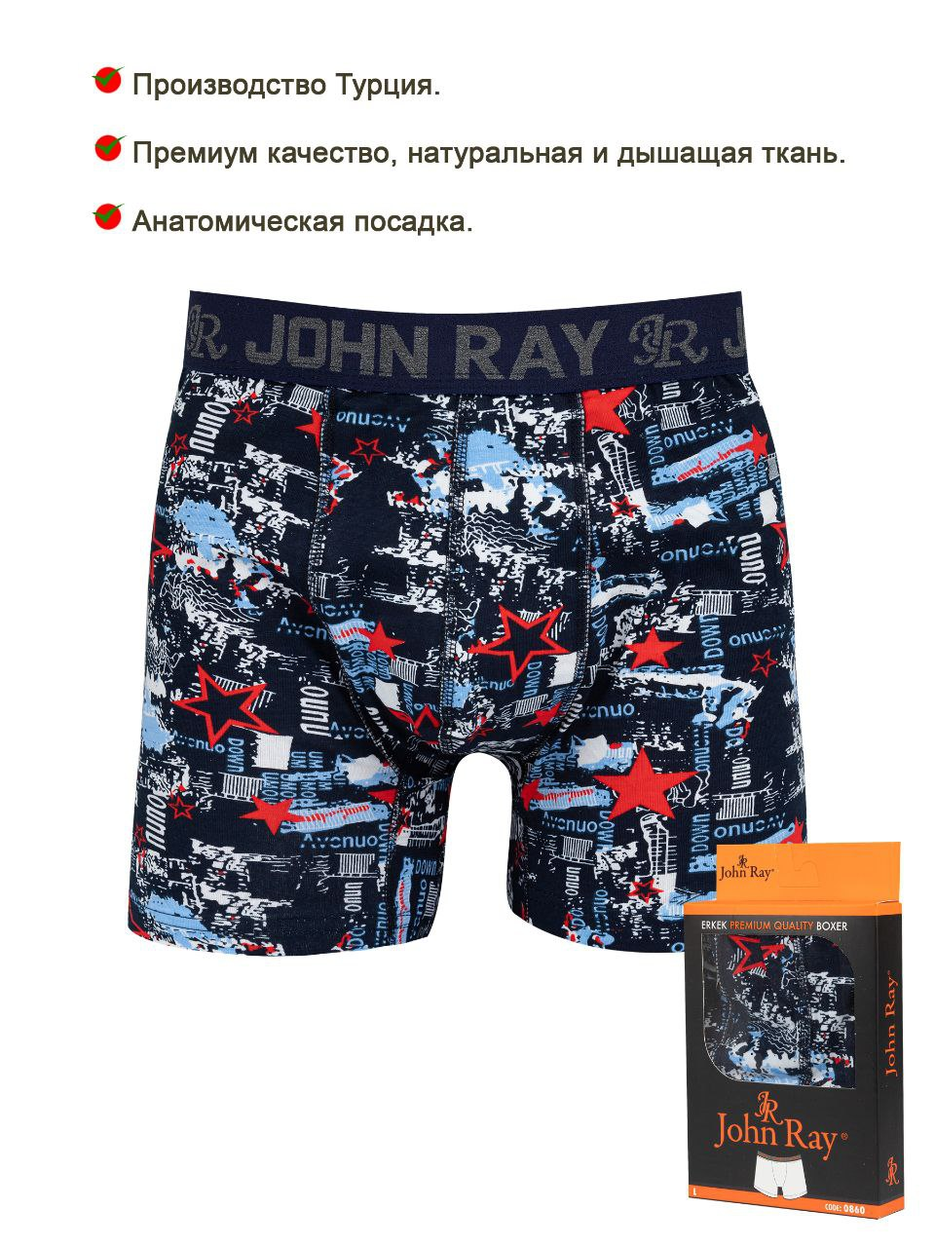 | 92% хлопок  8%  эластан | 7шт |  |  |  | 195руб
16 | 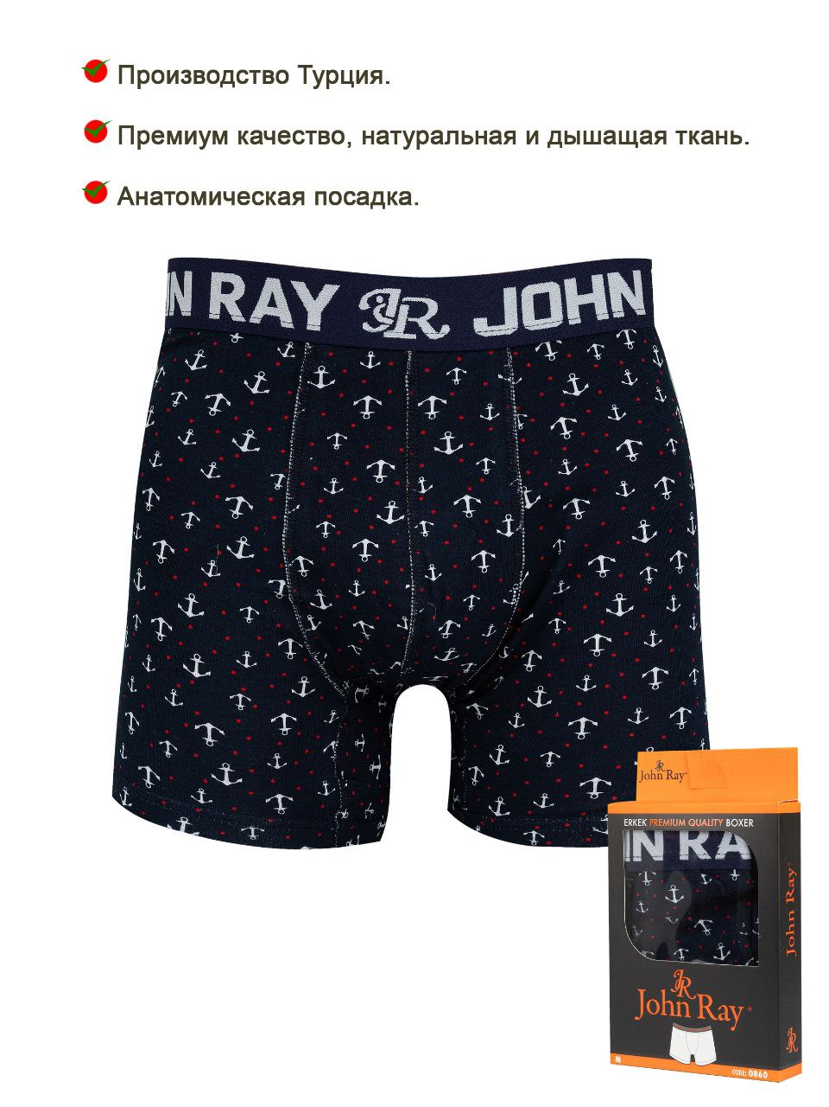 | 92% хлопок  8%  эластан | 10шт |  | 7шт |  | 195руб
17 | 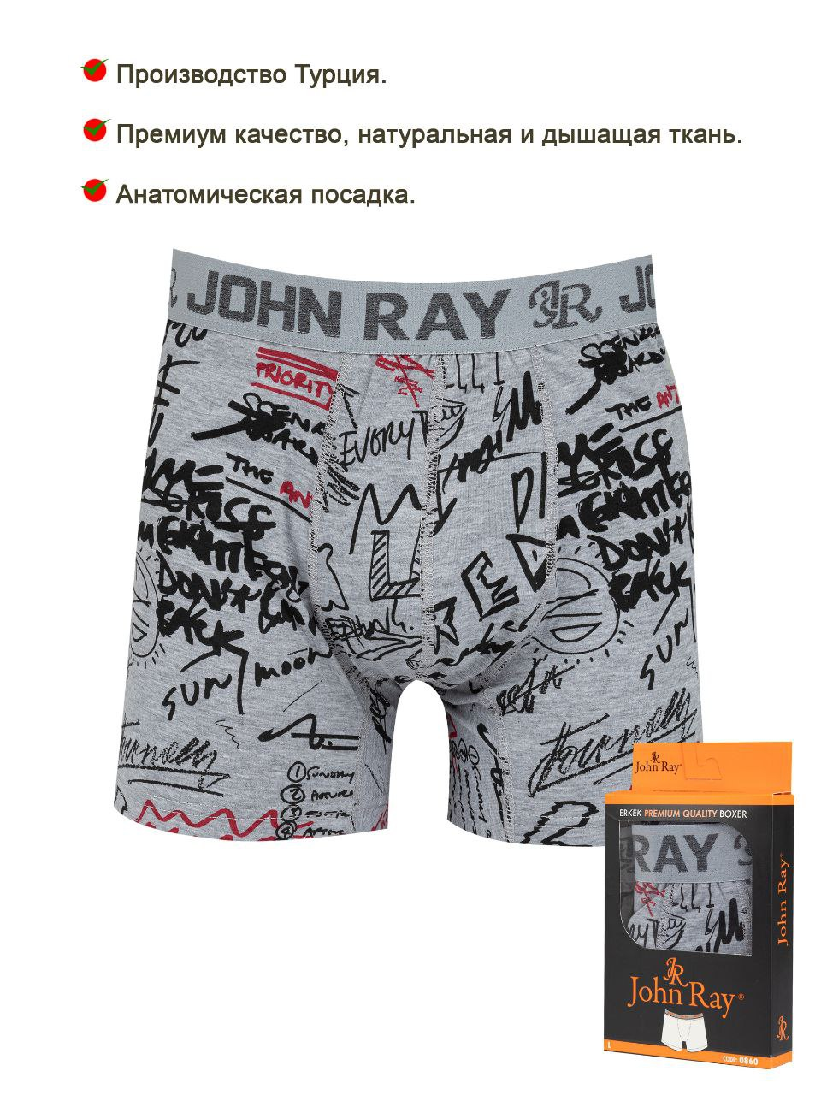 | 92% хлопок  8%  эластан |  | 7шт | 11шт | 4шт | 195руб
18 | черные с велосипедами | 92% хлопок  8%  эластан |  |  |  | 8шт | 195руб
19 | синий с мячами | 92% хлопок  8%  эластан | 17шт | 3шт | 10шт | 11шт | 195руб
20 | 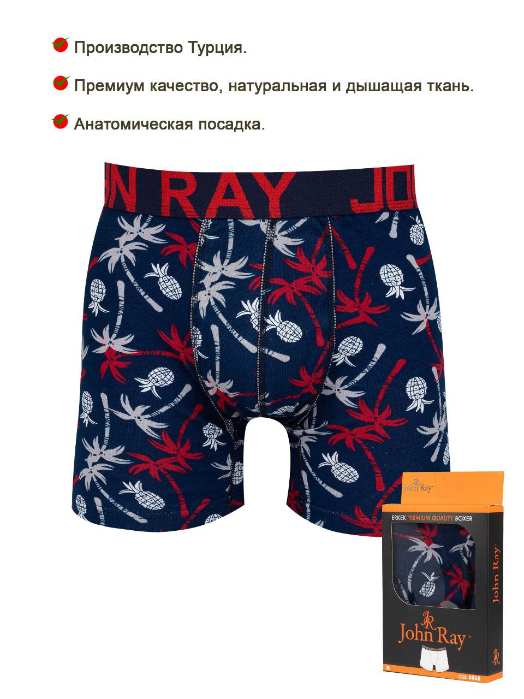 | 92% хлопок  8%  эластан | 8шт | 7шт | 12шт | 4шт | 195руб
21 | 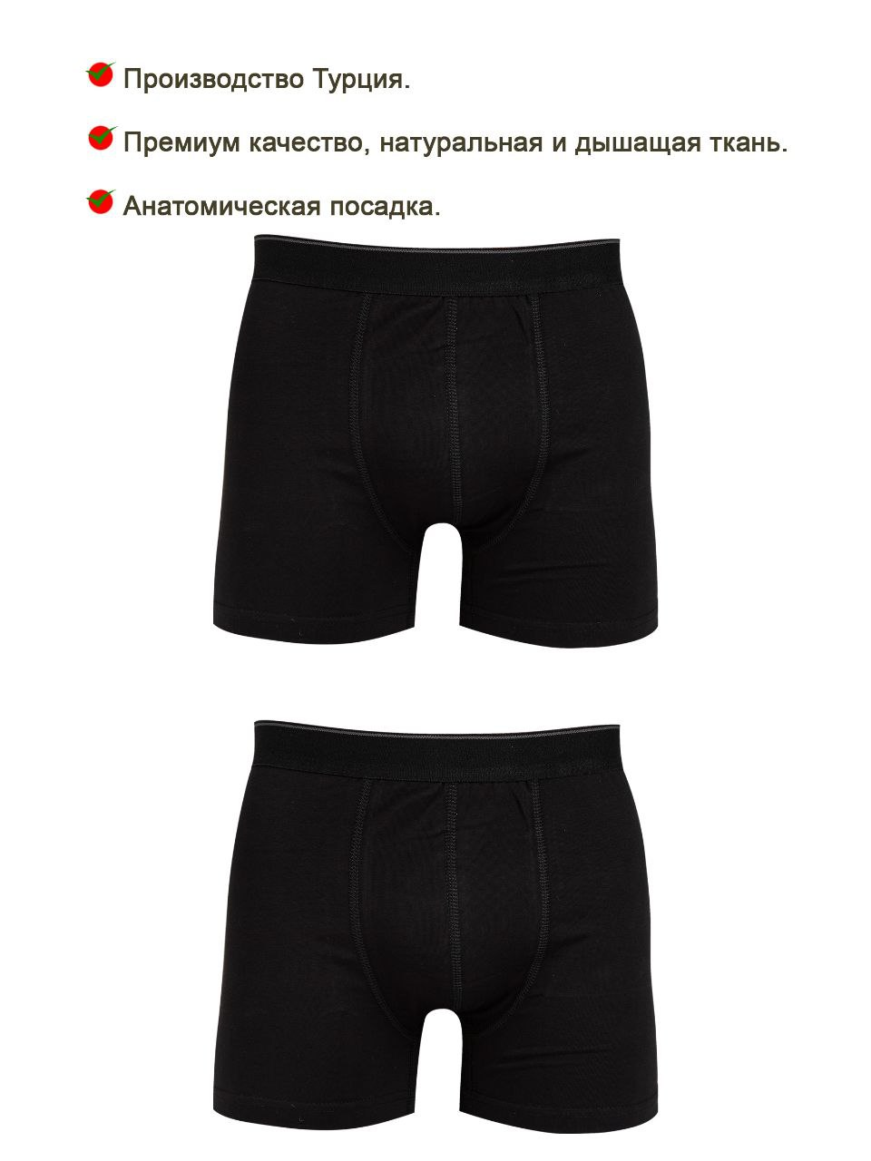 | 92%  хлопок  8%  эластан | 230шт | 230шт | 230шт | 230шт | 195руб

